

**Manual de Referência para TMG**



**Ministério da Saúde de Moçambique**

Avaliação e Manejo dos Doentes com HIV/SIDA

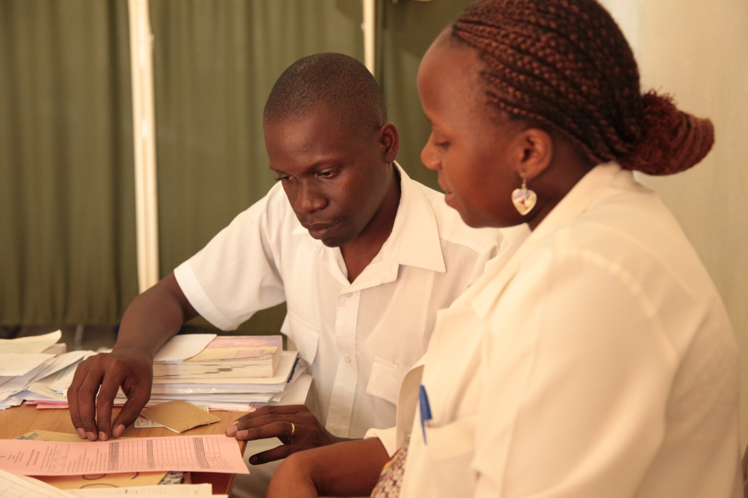

# Fevereiro 2013

*Este material foi desenvolvido pela UW I-TECH, com financiamento do Acordo de Cooperação U91H06801 do Departamento de Saúde e Serviços Humanos dos EUA, a Administração dos Recursos e Serviços de Saúde (HRSA), no âmbito do Plano de Emergência do Presidente dos EUA para o Alívio da SIDA (PEPFAR). O seu conteúdo é da exclusiva responsabilidade dos seus autores e não representa necessariamente a opinião do CDC ou HRSA.*

**Agradecimentos**

*Este Programa de Tutoria Clínica é fruto da colaboração da I-TECH (International Training and Education Center on Health) com o MISAU (Ministério de Saúde da Republica de Moçambique) e outras Instituições e Organizações parceiras, para melhorar as capacidades clínicas dos Técnicos de Medicina Geral em tópicos especialmente relacionados ao HIV/SIDA e doenças crônicas, e dessa maneira contribuir ao combate a pandemia do HIV/SIDA em Moçambique.*

*A formação e todos os materiais foram financiados pelo President’s Emergency Plan For AIDS Relief (PEPFAR).*

***MISAU e o Combate a SIDA***

*O aparecimento da SIDA em Moçambique veio a agravar a situação da saúde pública no país, que já se vê confrontado por outras doenças como malária, cólera e tuberculose, estima-se que 11.5% da população entre os 15 e 49 anos de idade esteja infectada pelo HIV*[1]*. O Ministério da Saúde - MISAU, com o apoio de diversas organizações nacionais e estrangeiras, têm empreendido esforços para combater esta pandemia que atinge o país e prejudica a saúde e qualidade de vida da população.*

*A alta taxa de prevalência de HIV/SIDA, aumenta o número de utentes e sobrecarrega os serviços de saúde, que demandam mais profissionais capazes de cuidar e tratar os doentes com SIDA. Para responder à essa demanda, o MISAU têm ampliado os seus esforços na formação e capacitação de profissionais de saúde.*

***I-TECH***

*A I-TECH (International Training & Education Center on Health), uma colaboração entre a Universidade de Washington e a Universidade da Califórnia, trabalha em parceria com os Ministérios da Saúde, universidades, organizações não governamentais (ONG), serviços de saúde e outras organizações, na melhora das capacidades técnicas dos profissionais de saúde e no fortalecimento dos Sistemas Nacionais de Saúde. As actividades da I-TECH são desenvolvidas nas seguintes áreas: Fortalecimento dos Sistemas de Saúde, formação de pessoal de saúde, pesquisas operacionais e avaliações, prevenção, cuidado e tratamento de doenças infecciosas.*

*A I-TECH foi formada em 2002 pela HRSA (Human Services Health Resources and Services Agency) em colaboração com a CDC (Center for Disease Control)*

**

Índice

* **MÓDULO 1**: INTRODUÇÃO AO HIV/SIDA
  + UNIDADE 1.1: Introdução e Epidemiologia do HIV/SIDA.......................................................1
  + UNIDADE 1.2: Virologia e Imunologia do HIV........................................................................9
  + UNIDADE 1.3: Aconselhamento, Testagem e Adesão..........................................................21
  + UNIDADE 1.4: Prevenção Positiva ………………………………………………………………………………….37
* **MÓDULO 2:** ABORDAGEM DO DOENTE HIV+
  + UNIDADE 2.1: Abordagem Clínica do Doente HIV+: Anamnese e Exame Físico..................45
  + UNIDADE 2.2: Interpretação de Testes Laboratoriais ……………………………………………….…… 70
  + UNIDADE 2.3: Emergências: Doente HIV+ com Sinais de Perigo.........................................81
  + UNIDADE 2.4: Estadiamento Clínico....................................................................................93
* **MÓDULO 3**: MALÁRIA NO DOENTE HIV+.....................................................................................112
* **MÓDULO 4**: PATOLOGIAS CONSTITUCIONAIS ASSOCIADAS AO HIV
  + UNIDADE 4.1: Febre no Doente HIV+.................................................................................128
  + UNIDADE 4.2: Perda de Peso, Emagrecimento e Malnutrição no Doente HIV+................141
  + UNIDADE 4.3: Anemia no Doente HIV+..............................................................................156
* **MÓDULO 5**: DOENÇAS RESPIRATÓRIAS NO DOENTE HIV+..........................................................167
* **MÓDULO 6**: CO-INFECÇÃO HIV-TB..............................................................................................177
* **MÓDULO 7**: PATOLOGIA DA PELE, MUCOSAS E NÓDULOS LINFÁTICOS

NO PACIENTE HIV+

* + UNIDADE 7.1: Doenças que Afectam a Boca e Esófago no Doente HIV+...........................186
  + UNIDADE 7.2: Doenças Dermatológicas do Doente HIV/SIDA..........................................201
  + UNIDADE 7.3: Linfadenopatias..........................................................................................212
  + UNIDADE 7.4: Sarcoma de Kaposi......................................................................................218
* **MÓDULO 8:** PATOLOGIA DIGESTIVA ASSOCIADA AO HIV
  + UNIDADE 8.1: Diarreia do Doente HIV+.............................................................................224
  + UNIDADE 8.2: Dor Abdominal do Doente HIV+..................................................................237
* **MÓDULO 9**: MANIFESTAÇÕES NEUROLÓGICAS NO DOENTE HIV+
  + UNIDADE 9.1: Problemas do SNC e Cefaleia......................................................................243
  + UNIDADE 9.2: Neuropatia Periférica no Doente HIV+.......................................................262
* **MÓDULO 10:** TRATAMENTO DO DOENTE HIV+
  + UNIDADE 10.1: Prevenção das IOs e Profilaxia com Cotrimoxazol....................................269
  + UNIDADE 10.2: Introdução ao Tratamento Anti-retroviral................................................282
  + UNIDADE 10.3: Início do TARV...........................................................................................291
  + UNIDADE 10.4: Seguimento do Doente em TARV e Falência Terapêutica........................304
  + UNIDADE 10.5: Reacções Adversas à medicação...............................................................312
  + UNIDADE 10.6: Síndrome de Imuno-restauração (SIR)......................................................329
  + UNIDADE 10.7: Profilaxia Pós-Exposição............................................................................333
* **MÓDULO 11**: INFECÇÃO PELO HIV NA PACIENTE GRÁVIDA........................................................344
* **Referências Bibliográficas**...................................................................................................354

**Abreviaturas:**

|  |  |
| --- | --- |
| ABC | Abacavir, droga anti-retroviral do grupo dos inibidores da transcriptase reversa (INTR) |
| ALT | Alanina Aminotransferase Transaminase que avalia função hepática, também conhecida por SGPTou GPT(Glutâmico Pirúvica Transaminase) |
| ARV | Anti-retrovirais |
| AST | Aspartato Aminotransferase Transaminase que avalia função hepática, também conhecida por SGOT ou GOT(Glutâmico Oxalacética Transaminase) |
| ATS | Aconselhamento e Testagem em saúde |
| AZT | Azidotimidina, também conhecida como Zidovudina, droga anti-retroviral do grupo dos inibidores da transcriptase reversa |
| BK | Bacilo de Koch, bactéria causadora da Tuberculose |
| CD4 | É um receptor presente nos linfócitos T-auxiliares onde o HIV se liga para iniciar a infecção da célula. |
| CMAM | Central de Medicamentos de Maputo |
| CMV | Citomegalovirus |
| CPP | Consultas Pós-Parto |
| CrAg | Antigenio para criptococcose |
| CTZ | Cotrimoxazol |
| Ddl | Didanosina, droga anti-retroviral do grupo (INTR) dos inibidores da transcriptase reversa |
| DIP | Doença Inflamatória Pélvica |
| DNA | Ácido desoxi-ribonucleico |
| d4T | Estavudina ou Stavudina, droga anti-retroviral do grupo dos inibidores da transcriptase reversa |
| EBV | Vírus de Epstein Barr |
| EFV | Efavirenz, droga anti-retroviral do grupo dos Inibidores não nucleosidos da transcriptase reversa (INNTR) |
| EPI | Equipamento de proteccão individual |
| FC | Frequência cardíaca |
| FESTA | Febre, Emagrecimento, Suor, Tosse, Astenia (Sinais para suspeita de TB) |
| FR | Frequência respiratória |
| FRIDA | Folha de Registo Individual de Dispensa de ARVs |
| HB | Hemoglobina |
| HHV | Herpes vírus humano |
| HIV | Vírus da Imunodeficiência Humana |
| IMC | Índice de massa corporal |
| INH | Isoniazida |
| INNTR | Inibidores Não Nucleosidos da Transcriptase Reversa |
| INTR | Inibidores da Trascriptase Reversa |
| IO | Infecção Oportunista |
| IP | Inibidores de Proteasa |
| I-TECH | International Training and Educational Center for HIV |
| ITS | Infecção de transmissão sexual |
| LCR | Líquido cefalorraquideo |
| LMP | Leucoencefalopatia multi-focal progressiva |
| LPG | Linfadenopatia Generalizada Persistente |
| MC | Meningite Criptocócica |
| MISAU | Ministério da Saúde |
| MMIA | Mapa Mensal de Informação ARVs |
| MRDMA | Mapa de Registo Diário de Medicações Anti-retrovirais |
| NID | Número de Identificação do doente |
| NVP | Nevirapina, droga anti-retroviral do grupo 2 de inibidores não nucleosido anti-retroviral da transcriptase reversa (INNTR) |
| OMS | Organização Mundial da Saúde |
| PCP | Pneumonia por Pneumocistis carinii, agora denominado jirovecii |
| PCR | Reacção em cadeia da Polimerase |
| PIL | Pneumonia Intersticial Linfoide |
| PLT | Plaquetas |
| PNCTL | Plano Nacional de Controlo de Tuberculose e Lepra |
| PPJ | Pneumonia por Pneumocystis Jirovecii |
| PTV | Prevenção de Transmissão Vertical |
| PVHS | Pessoas vivendo com HIV/SIDA |
| RAD | Reacção Adversa a Drogas |
| RAM | Reacção Adversa a Medicamentos |
| RBC | Contagem de Linfócitos |
| RPR | Reagina Plasmática Rápida (Prova serológica para sífilis) |
| Rx | Radiografia |
| SIDA | Síndrome de Imunodeficiência Adquirida |
| SIR | Síndrome de Imuno-restauração |
| SK | Sarcoma de Kaposi |
| SKP | Sarcoma de Kaposi Pulmonar |
| SMI | Saúde Materno Infantil |
| SNC | Sistema Nervoso Central |
| TA | Tensão Arterial |
| TARV | Tratamento Anti-retroviral |
| TB | Tuberculose |
| TDF | Tenofovir |
| TMG | Técnico de Medicina Geral |
| TS | Trabalhador de Saude |
| TP | Tuberculose Pulmonar |
| US | Unidade sanitária |
| VDRL | Venereal Disease Research laboratory (Prova serológica de sífilis) |
| VHS | Vírus do Herpes Simples |
| WBC | Contagem leucócitos |
| ZDV | Zidovudina, droga anti- retroviral, também conhecida como Azidotimidina do grupo dos inibidores da transcriptase reversa |
| 3TC | Lamivudina, droga anti-retroviral do grupo dos inibidores da transcriptase reversa (INTR) |

1. Inquérito Nacional de Prevalência, Riscos Comportamentais e Informação sobre o HIV e Sida em Moçambique. INSIDA 2009